Oh oh, mijn LEAN kennis is overbodig... of toch niet?
Toen mijn eerste dochter werd geboren, begon ik aan een PhD om meer inzicht te krijgen in Lean Management. De studie is klaar, en mijn dochter is ondertussen net 9 geworden.
Terug op aarde dacht ik dat men stond te springen om mijn nieuwe kennis en kunde in praktijk te brengen bij grote bedrijven. Willen we niet immers allemaal ‘processen digitaliseren’ en ‘customer journey’s verbeteren’? Tot mijn grote schrik realiseerde ik me ineens dat de wereld flink was veranderd. In 2017 werd in de artikelen van de top consulting bureaus zoals McKinsey, BCG en Bain-company voor het laast over Lean gesproken. En waar voor mijn academische break de ‘black belts’ en ‘lean six sigma’ experts de hotshots van het bedrijfsleven waren, realiseerde ik me ineens dat er een “new boy in town” was.... Agile.
Agile, de filosofie met vier simpele regels, leek het Lean management, dat gedurende XX jaar geperfectioneerd was door Toyota zonder enige weerstand van de troon te hebben gestoten. Natuurlijk moest ik me daar eens flink in verdiepen, als organisatiekundige en hobbyist. Hieronder de uitkomsten van mijn zoektocht naar de verschillen en gelijkenissen tussen Agile en Lean.
Waarom Agile?
Agile organisaties gedijen in een concurrerende omgeving van continue en onverwachte veranderingen en anticiperen op snel veranderende markten. Agile organisaties zijn in staat om een ​​breed scala aan producten van hoge kwaliteit, efficiënt te produceren met korte doorlooptijden in verschillende volumes op basis van individuele klantspecificaties. LEAN organisaties daarintegen zijn gericht op stabiliteit en op continue verwijderen van niet-waarde toevoegende activiteiten, ook wel verspilling (waste) genoemd. Over Lean wordt wel gezegd dat de filosofie uitstekend bruikbaar is in een stabiele productie of service omgeving, met specifieke klantgroepen in een markt met betrekkelijk weinig productvariaties.
Dus als we LEAN en AGILE vergelijken lijkt het erop dat Agile beter kan worden toegepast in omstandigheden waarin flexibiliteit, snelheid en marktrespons essentieel zijn. Makes sense, so far, wat mij betreft. Nu eens kijken hoe zich dat vertaald in de interne organisatie van een Agile organisatie, het zogenaamde besturingsmodel. McKinsey heeft hierover een mooi artikel geschreven wat vrij toegankelijk is op hun website.
Het Agile besturingsmodel-organisatie structuur
Het besturingsmodel van een succesvolle AGILE organisatie heeft vijf kenmerken, aldus McKinsey, die ik kort benoem en waar mogelijk vergelijk met het LEAN besturingsmodel.
- Strategie
Lean: Binnen een Lean organisatie wordt de term True North gebruikt om de lange termijn visie te presenteren. De True North is een concrete visie die door iedereen in de organisatie wordt begrepen en gerespecteerd. Daarnaast wordt de True North vertaald en verspreid door de hele organisatie, gebruik makend van “policy deployment”. Leiders op ieder niveau gaan met elkaar in gesprek over de belangrijkste prioriteiten in de organisatie waarna deze vertaald worden in concrete doelen op ieder niveau. Periodiek blijven leiders op alle niveaus in gesprek met elkaar om de voortgang ten opzichte van de doelen te delen en veranderingen te bespreken.
Agile: Een Agile organisatie heeft haar visie en doelstellingen verspreid door de hele organisatie vertrekkend vanuit een concrete lange termijn visie ook wel de North Star genoemd. Het is mij na flink zoeken echter niet duidelijk hoe deze visie wordt verspreid en hoe een continue afstemming wordt gewaarborgd tussen de veranderende marktwensen, de autonome teams en de veranderingen die dit teweeg zou kunnen brengen op belangrijke thema’s of zelfs de visie.
Wat mij betreft 1-0 voor Lean als tijdelijke tussenstand

2 Structuur
Lean: In een Lean organisatie structuur zijn teams georganiseerd in cellen, maar de verticale hiërarchie wordt gehandhaaft. Dit is ook nodig om de verspreiding van de strategie (zie kopje hierboven) te kunnen garanderen.
Agile: McKinsey visualiseert de structuur van een Agile-organisatie als een levend organisme. De structuur presenteert een leiderschapsbasis in het centrum van de organisatie maar de onderliggende hiërarchie bestaat uit autonome (project) teams die eindverantwoordelijk zijn voor continue wijzigende klantwensen. Deze structuur is totaal verschillend van een traditioneel top down organisatiemodel waarin besluitvorming centraal is geregeld. Zie de figuren hieronder voor een visualisatie van de structuur.
Wat is beter? Dat is een moeilijke. Er zijn heel weinig voorbeelden van Agile organisaties die het voor elkaar hebben gekregen om echt op een agile manier hun organisatie in te richten. Vele bedrijven modeleren en inspireren hun agile transformatie op Spotify, maar zelfs daar lijkt de structuur van de organisatie meer weg te hebben van het Lean plaatje dan van de agile visualisatie gemaakt door McKinsey.
Goed, ik wil niet bevooroordeeld overkomen hier. Beide een punt, dat brengt de tussenstand op 2-1 voor Lean.
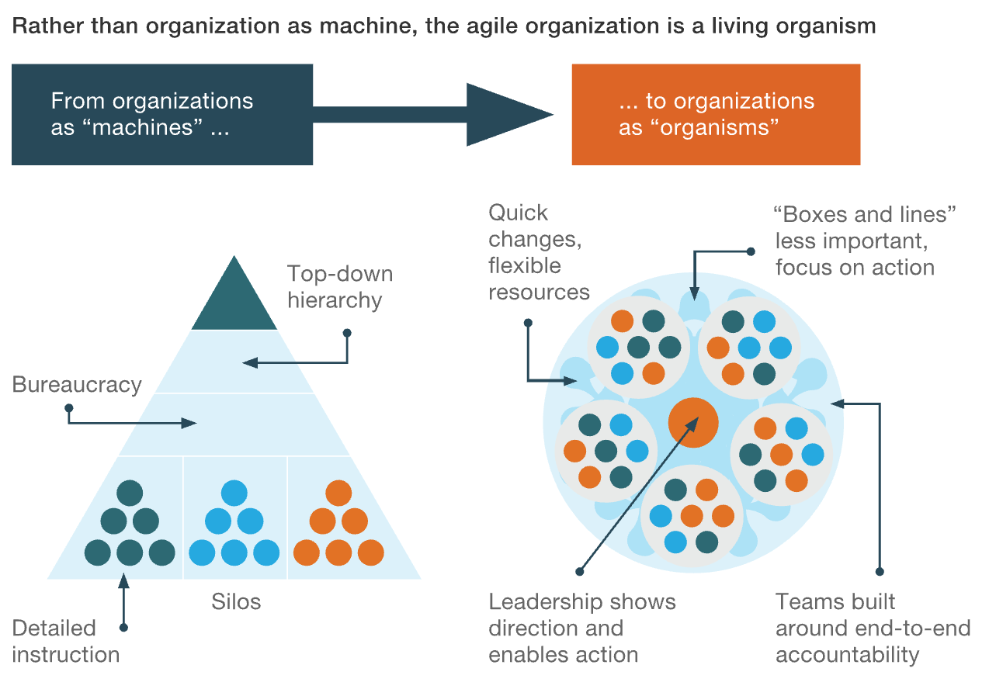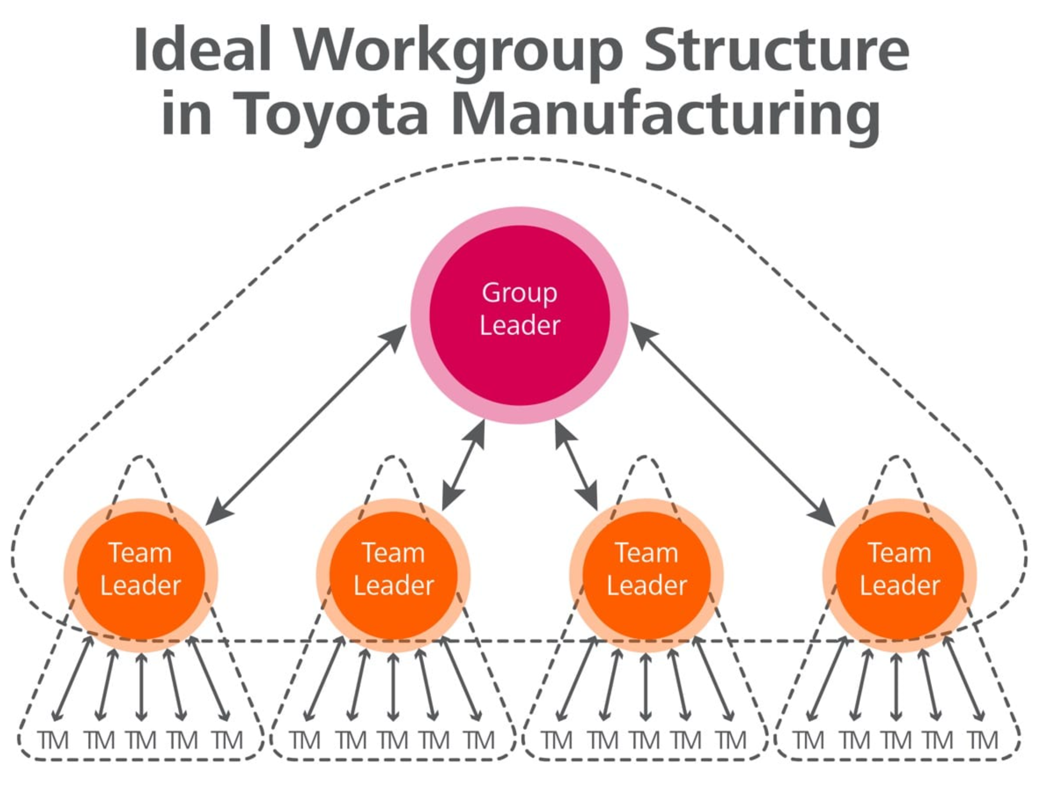
Fig. 1 Agile organisaties versus top down organisaties versus de Toyota Lean structuur

3. Teams & besluitvorming
Agile: Een Agile organisatie leunt op snelle besluitvormingsprocessen en korte leercycli. Teams gebruiken experimenten waarin zeer snel een nieuw product of service kan worden ontwikkeld. Tijdens deze experimenten worden dagelijks korte bijeenkomsten (daily stand-up’s) gehouden om de voortgang te bepalen, activiteiten verder af te stemmen en knelpunten op te lossen. Om snel tot het gewenste product te komen zijn teams voor de volledige ontwikkeling verantwoordelijk en hebben ze de autonomie om zelf besluiten te nemen en ervoor te zorgen dat het product aan de specificaties van de klant voldoet. Transparantie van informatie door de hele organisatie is hierin cruciaal.
Lean: De inrichting van teams en besluitvorming heeft raakvlakken met de cross functionele teams in LEAN organisaties die door experimenten verbetercycli, ook wel PDCA cycli genoemd, naar continue verbeteren streven.

Score: hier zie ik wel echt de toegevoegde waarde van de ‘simpelheid’ van Agile en scrum als vorm van executie. De rollen zijn duidelijk, de bijeenkomsten zijn duidelijk. Stakeholders worden goed geinformeerd zonder dat zij een vertragende rol kunnen spelen. Puntje voor Agile. Tussenstand: 2-2
4. Mensen en vaardigheden
Agile: Een Agile organisatie heeft een platte structuur waarin communicatie en consensus tussen projectteams cruciaal is. Deze manier van samenwerken vereist een volledige herschikking van machtsverhoudingen waarin kennis superieur is aan formele autoriteit. Managers, als die er al zijn, stimuleren samenwerking tussen de teams en werkgroepen. Medewerkers zijn gezamenlijk aan het stuur, zijn verantwoordelijk en nemen beslissingen. De organisatie is ingericht in tal van kleine mini ondernemingen die verantwoordelijk zijn voor de aanwenden van de juiste middelen om te komen tot het gewenste resultaat.
Lean: Hierin schuilt het verschil met LEAN teams die ook zelfstandig werken, maar wel onder supervisie van een teamleider.

Score: tja, lastig. Uiteindelijk denk ik dat de term ‘Product Owner’ (PO) ook gewoon een soort van (tijdelijke) manager betekent. What’s in a word? Omdat het daadwerkelijke mandaat toch niet altijd aan de PO wordt gegeven, en bestaande hierarchien nog te vaak hun stempel drukken op ontwikkeling en richting houd ik het voor nu bij de ouderwetse manier van een leider – Lean dus. 3-2 voor Lean
5. Innovatieve technologieën
Tot slot te toepassing van technologie in AGILE organisaties. Wellicht is dit een van de grootste verschillen in vergelijking met de LEAN organisatie. McKinsey legt dit mooi uit als een omschakeling van : "Technologie is een ondersteunend en levert specifieke diensten, platforms of hulpmiddelen aan de de organisatie, gedefinieerd door prioriteiten, resources en budget." Naar: "Technologie is naadloos geïntegreerd en essentieel voor elk aspect van de organisatie als middel om waarde toe te voegen en snel te kunnen reageren op veranderingen in de markt."

Score: wat dit onderdeel betreft zie ik in dat Agile nieuwe digitale technologien omarmt en ook de technische experts een ‘stem’ geeft in de richting waarin een product zich moet ontwikkelen om te voldoen aan de eisen van de klant. Puntje voor Agile: 3-3

Conclusie
En, met een score van 3-3, spelen Agile en Lean vandaag gelijk. De tijd die ik heb besteed aan het lezen over Agile en het vergelijken met Lean heeft me eigenlijk geleerd dat ze erg vergelijkbaar zijn en grotendeels hetzelfde nastreven. Een organisatie die continue leert en verbeterd, een organisatie die snelheid behoud, maar toch als 1 op elkaar afgestemd organisme naar een gezamenlijk doel beweegt. En dat is makkelijker gezegd dan gedaan.

Stel je voor dat je de vrijheid krijgt om een Agile organisatie te bouwen, en deze zo in te richten dat de organisatie niet alleen intern volledig acteert volgens agile principes, maar ook in de gehele waardeketen en afgestemd op de steeds veranderende klantwensen. Dat zou nog een hele klus kunnen zijn.
Echter, veelvuldig wordt dit gevraagd van bestaande organisaties, met een bestaande structuur, strategie, leiderschapsmodel, besturingsmodel, processen, mensen, vaardigheden en competenties. Veranderen in een bestaande context maakt de Agile waardeketen nog een stuk complexer. Daarom denk ik dat zoals altijd een beetje gezond verstand, voldoende specialistische kennis en vooral een realistisch beeld van waar je nu bent en waar je naartoe wilt een belangrijke basis is om je bedrijf langzaam te transformeren. We moeten ophouden met het evangelie verkondigen van het middel om ergens te komen, en starten bij het goed definieren van het doel. Ik heb er weer zin in!

https://agilemanifesto.org/
https://www.mckinsey.com/business-functions/organization/our-insights/the-five-trademarks-of-agile-organizations#0

